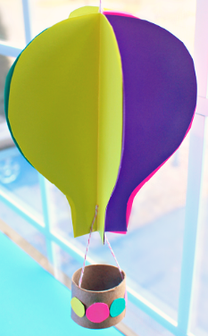
3D BALONI NA VROČI ZRAK

MODEL

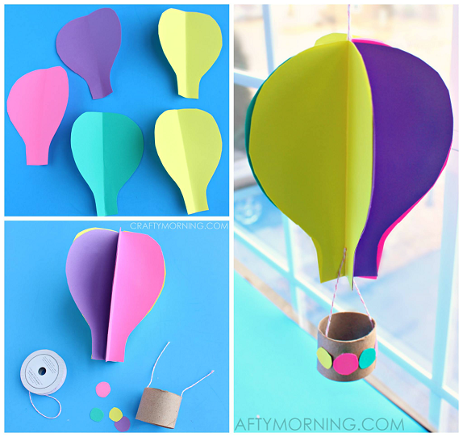
Potrebuješ:
- 5 barvnih listov
- prazen tulec toaletnega papirja
- škarje
- lepilo
- vrvico ali volno
- model (najdeš ga zgoraj)
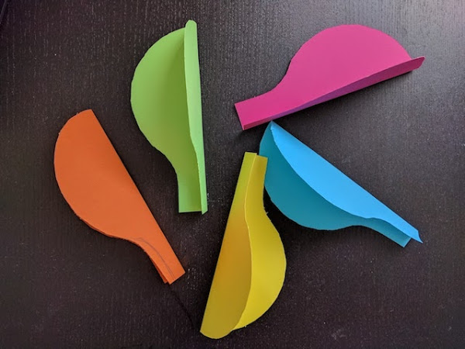
Navodilo za izdelavo:
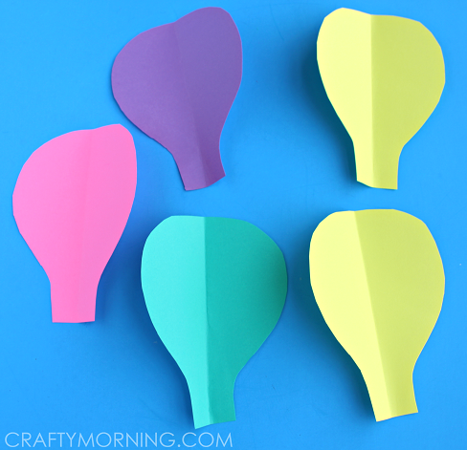

Najprej izrežite 5 balonov iz različnih barvnih papirjev (za pomoč vam je model na prejšnji strani). Poskusite jih izrezati tako, da bodo čim bolj enaki. Nato jih zložite na polovico.
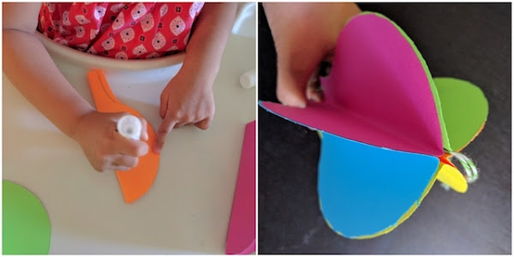

Vsako stran prilepite na drug papir, da dobite 3D obliko (kot prikazuje slika zgoraj). Na sredino prilepite vrvico, ki bo služila za obešanje balona.
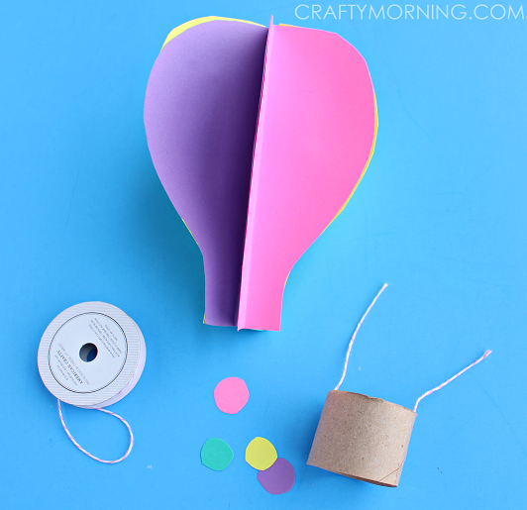

Odrežite majhen del tulca toaletnega papirja in vanj zalepite vrvico ali volno, dolgo približno 3 do 4 centimetre. Nato tulec okrasite, lahko nalepite pike, pravokotnike, zvezdice… Uporabite domišljijo. Vrvico zalepite še na papir. Nato pa jih obesite na izbrano mesto.

